TỔ XÃ HỘI – TRƯỜNG THCS CỰ KHỐI THỰC HIỆN CHUYÊN ĐỀ

CẤP TRƯỜNG MÔN THỂ DỤC
Thực hiện kế hoạch về chuyên môn năm học 2018 – 2019, sáng ngày 25/01/2019, theo sự chỉ đạo của Ban giám hiệu nhà trường, tổ Xã hội trường THCS Cự Khối thực hiện chuyên đề cấp trường dạy học theo phương pháp “Định hướng phát triển năng lực học sinh”. Thực hiện chuyên đề là thầy giáo Nguyễn Quang Thính – với bài: Nhảy cao – Thể thao tự chọn cùng chi đội lớp 9C thực hiện. Đến tham dự với tiết học có cô giáo Phạm Thị Thanh Hoa – Tổ trưởng , cùng toàn thể các thầy cô giáo trong tổ Xã hội .
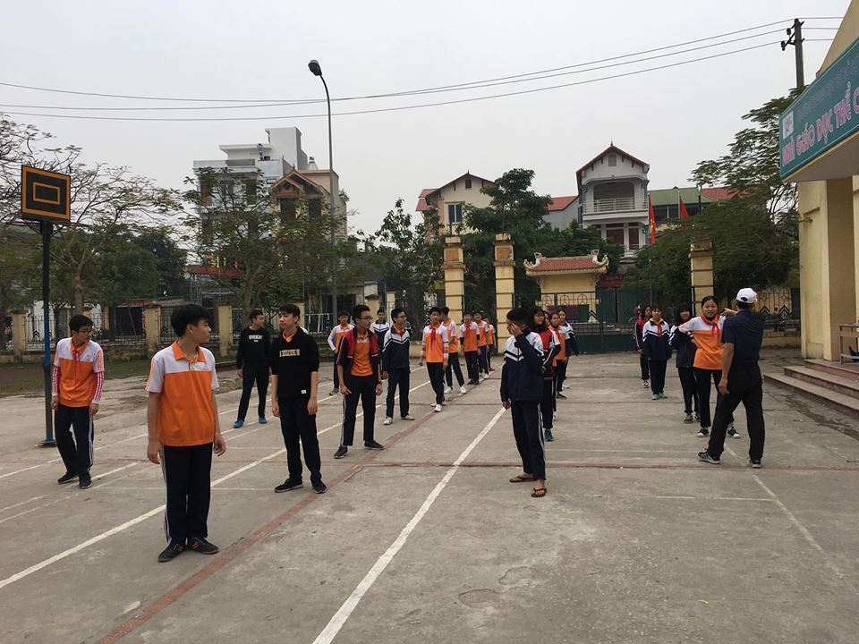
Thầy giáo Nguyễn Quang Thính và Chi đội 9C thực hiện chuyên đề.
Mở đầu cho tiết học là: Màn khởi động đầy hứng thú, sôi nổi. Tiếp theo là phần ôn tập lại các kỹ thuật đánh cầu cơ bản. Bằng cách chia nhóm khéo léo, thầy giáo Nguyễn Quang Thính đã tạo điều kiện tối đa cho các em học sinh được thể hiện việc đánh giá, nhận xét từng động tác tập của các bạn trong lớp. Qua việc tự nhận xét, đánh giá, giáo viên sẽ giúp học sinh phát huy hết khả năng quan sát; đồng thời kích thích tinh thần học tập của các em. Tiếp đó, thầy giáo đã hướng dẫn học sinh tập những động tác cơ bản của phần nhảy cao và thầy thực hiện mẫu cho học sinh quan sát.
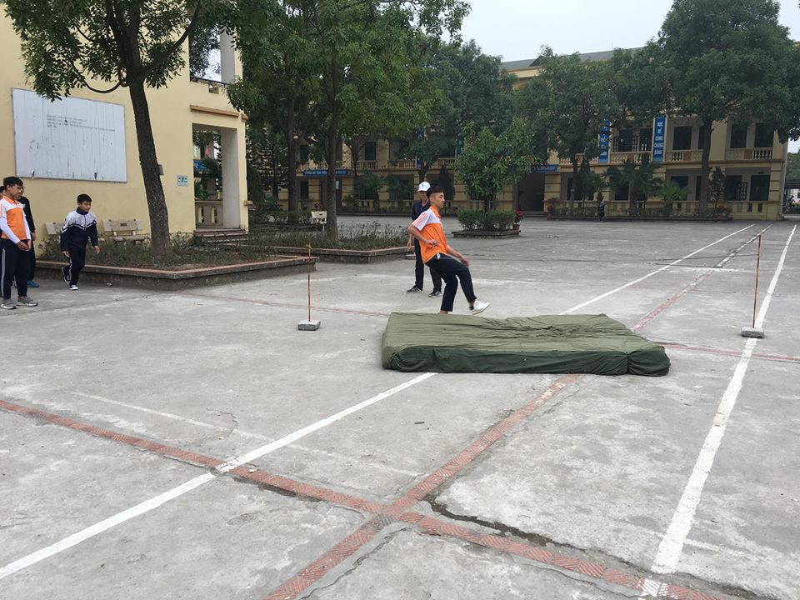
Thầy giáo hướng dẫn học sinh thực hiện các kỹ thuật của nhảy cao
Kết thúc tiết học là phần trò chơi đầy hứng thú giúp các em thư giãn, thoải mái tinh thần chuẩn bị cho tiết học sau. Giờ học trôi qua một cách nhẹ nhàng, đa số học sinh đều rất thích bộ môn thể dục, thầy giáo đã chuẩn bị rất chu đáo về tiết dạy, tận tình hướng dẫn các em tìm hiểu kiến thức và kỹ năng tập luyện.
Kết thúc tiết học, cô giáo Phạm Thị Thanh Hoa đã chỉ đạo cho toàn thể giáo viên có mặt dự tiết dạy, đặc biệt là các thầy cô trong nhóm năng khiếu cùng nhau rút kinh nghiệm đưa ra những ưu và hạn chế của tiết dạy, để từ đó có những giải pháp cụ thể cho những tiết học sau.
Tác giả: Nguyễn Thị Lan Anh
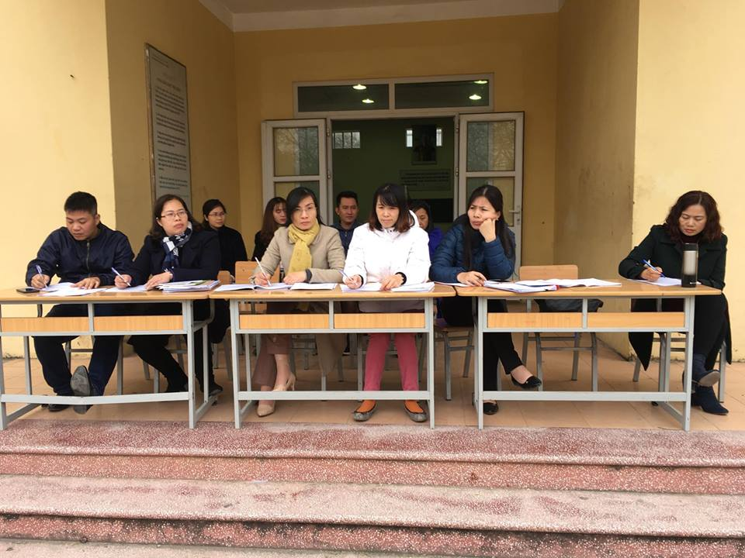
Các thầy cô trong tổ xã hội tham dự chuyên đề

